Modelarea şi simularea memoriilor RAM

1. Memoria RAM

Memoria RAM (Random Acces Memory = memorie cu acces aleator) are schema prezentată în figura 1. Un astfel de circuit conţine un bloc de celule de memorie tip latch, adresabil prin intermediul unui decodificator precum şi un bloc demultiplexor/multi-plexor pentru intrare/ieşire date destinate stocării în memorie respectiv citirii din memo-rie.
Funcţionarea memoriei RAM cuprinde deci două operaţii: una de înscriere şi alta de citire a informaţiei.
Operaţia de înscriere se realizează pe semnalul de control activ pe zero, 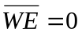 (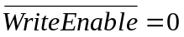) primit din magistrala de control, care semnal, pe valoarea 0 autorizea-ză operaţia de scriere, inhibând totodată operaţia de citire. În această situaţie, decodificatorul este activat iar multiplexorul este inhibat.
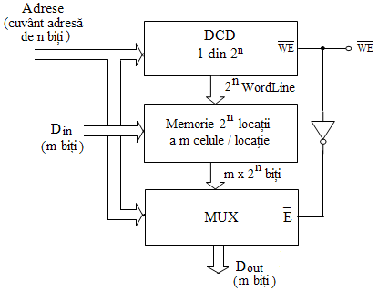
Figura 1. Schema bloc memorie RAM

Cuvântul de adresă de n biţi sosit pe cele n linii de adresă va activa una dintre cele 2^{n} linii de ieşire ale decodificatorului, selectând astfel una dintre cele 2^{n} locaţii de m celule de memorie, în care urmează a se înscrie cei m biţi ai cuvântului de informaţie sosiţi pe linia de date D_{IN}.
La capătul adresării tuturor celor 2^{n} adrese existente, un număr de m x 2^{n} biţi sosiţi pe intrarea serială de date D_{IN} se vor afla înscrişi în cele 2^{n} locaţii ale memoriei RAM.
Notă: memoria prezentată ca exemplu conţine o singură locaţie adresabilă prin activarea unei linii de cuvânt. În cazul organizării memoriilor RAM pentru adresare bidireţională, unei linii de cuvânt pot să-i corespund mai multe locaţii astfel încât pentru adresarea locaţiei dorite se pactică suplimentar o selecţie şi pe coloane.
Regimul de citire se realizează pentru 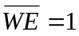, situaţie în care multiplexorul este activat (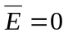) iar decodificatorul este inhibat.
O parte a biţilor cuvântului general de adresă va activa una dintre liniile de cuvânt (WordLine) ale decodificatorului, linie care va selecta locaţia de memorie al cărei conţinut trebuie să fie direcţionat spre intrările MUX-ului, în vreme ce restul biţilor cuvântului de adresă vor servi la selecţia liniilor de intrare în MUX ce vor trimite la ieşirea D_{OUT} cei m biţi memoraţi în locaţia adresată.
Se poate avea astfel acces, rapid, la informaţia stocată în oricare dintre cele 2^{n} locaţii de memorie, cu condiţia aplicării cuvântului de adresă corespunzător pe liniile magistralei de adrese.
Activarea aleatoare (în orice ordine), pe rând a celor 2^{n} linii de cuvânt, va permite o citire serială, într-o ordine oarecare, a conţinutului celor 2^{n} locaţii de memorie.

- Modelarea unei memorii cu un singur port

Pentru memoriile denumite memorii cu un sigur port, în operaţiile pentru scriere sau pentru citire poate fi accesată, succesiv, doar câte o singură locaţie de memorie.

- Tabel cu semnificaţia porturilor

Se consideră ca model următoarea structură a porturilor de intrare şi de ieşire în şi respectiv din RAM:

Denumire port | Tip port | Dimensiune (biţi) | Destinaţie
ck | in | 1 | Tactul de ceas activ pe frontul pozitiv
addr | in | 8 | Cuvântul de adresare a memoriei
din | in | 16 | Cuvântul de intrare pentru scriere în memorie
ce | in | 1 | Semnal de activare a intrărilor de date
we | in | 1 | Semnal de validare a operaţiei de scriere
oe | in | 1 | Semnal de activare a ieşirilor de date
dout | out | 16 | Cuvântul de ieşire la citirea din memorie

Figura 2. Semnificaţiile porturilor pentru memoria cu un singur port

Pe frontul pozitiv de ceas şi dacă semnalul de selecţie ce = 1, atunci dacă we = 1 (deci 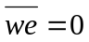) datele de intrare din sunt înscrise în memorie. Altfel, dacă semalul oe = 1, (adică 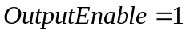) datele de ieşire dout sunt rezultatul citirii lor din memorie.

- Codul verilog care modelează comportamentul unei memorii RAM cu un singur port:

- Modulul de mai jos, botezat ram_single_port ce se va salva într-un fisier cu acelaşi nume, de extensie v, reprezintă descrierea comportamentală a unei memorii RAM cu un singur port, adică a unui dispozitiv denumit generic DUT (Device Under Test).

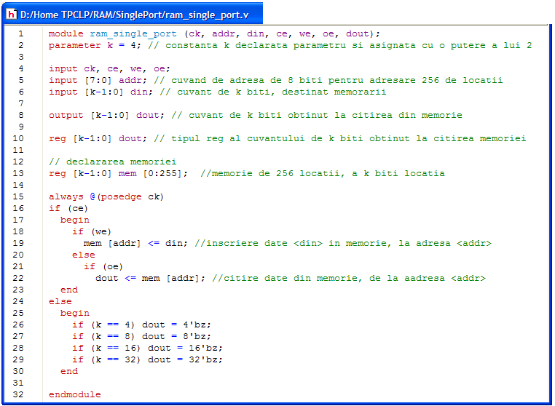

- Modulul de mai jos, botezat test_ram_single_port, se va salva într-un fişier cu acelaşi nume, cu extensia v. El realizează instanţierea modulului ram_single_port descris mai sus, pentru iniţializarea memoriei cu datele citite din fişierul content_mem.dat. Apoi, pentru testarea operaţiilor de citire si de scriere in memorie, modulul apelează task-urile READ si WRITE descrise in corpul modulului.

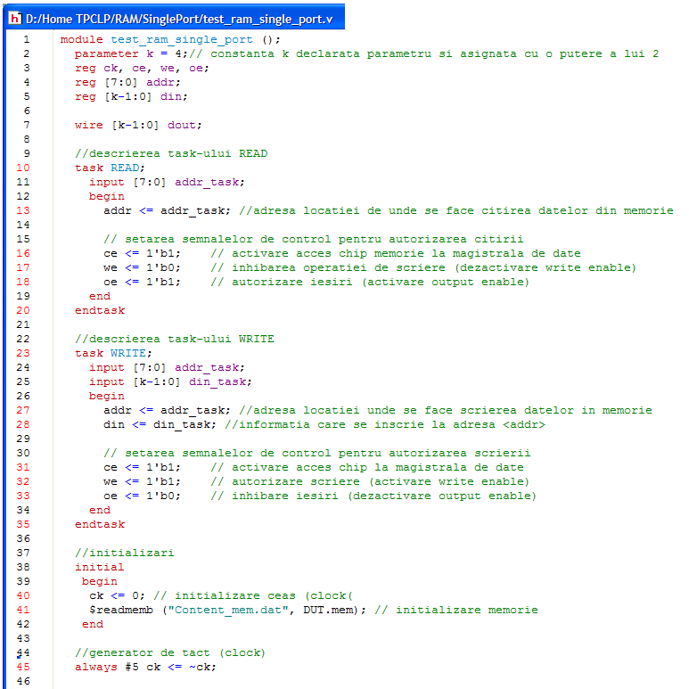

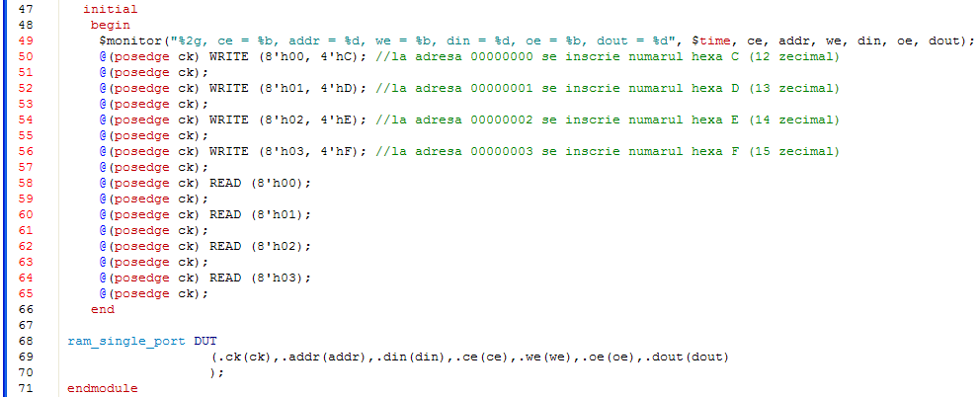
Notă: $readmemb sau $readmemh sunt funcţii care deschid un fişier, îl citesc şi îi încarcă conţinutul în matricea unei memorii. Fişierul trebuie să fie de tipul ASCII, cu valori exprimate în binar (task-ul $readmemb) sau în hexagesimal (task-ul $readmemh).
Sintaxa liniei de cod trebuie să fie:
$readmemb("file_name", register_array, start, end);
sau
$readmemh("file_name", register_array, start, end);
Adresele de start şi de end (exprimate în binar sau în hexa) sunt opţionale.

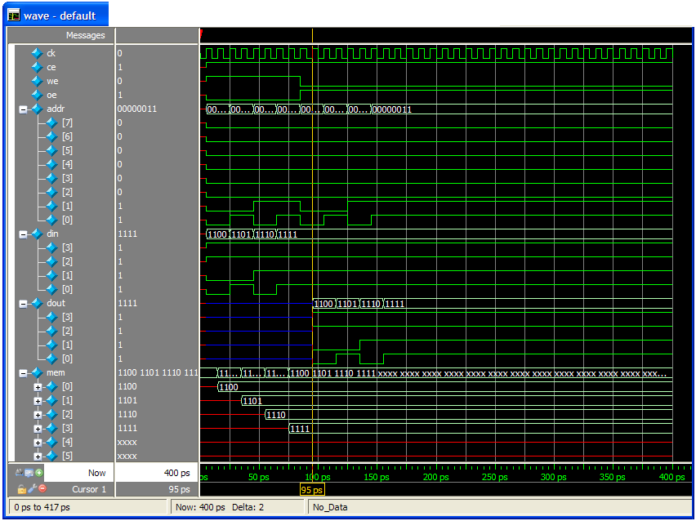

- Modelarea unei memorii cu două porturi

Acest tip de memorie, vezi tabelul din figura 3 are două intrări distincte pentru adrese, o intrare de adresă fiind pentru citire, iar cealaltă pentru scriere.

- Tabel cu semnificaţia porturilor

Denumire port | Tip port | Dimensiune (biţi) | Semnificaţie
ck | in | 1 | Tactul de ceas activ pe frontul pozitiv
addr_rd | in | 8 | Adresa de memorie pentru citire
addr_wr | in | 8 | Adresa de memorie pentru scriere
din | in | 16 | Cuvântul de intrare pentru scriere în memorie
ce | in | 1 | Semnal de activare a intrărilor de date
we | in | 1 | Semnal de validare a operaţiei de scriere
oe | in | 1 | Semnal de activare a ieşirilor de date
dout | out | 16 | Cuvântul de ieşire la citirea din memorie

Figura 3. Semnificaţiile porturilor pentru memoria cu două porturi

  - Codul verilog care modelează comportamentul unei memorii RAM cu două porturi:

- Modulul DualPortMem de mai jos şi care se va salva în fisierul DualPortMem.v, reprezintă descrierea comportamentală a unui dispozitiv de memorie cu două porturi:

module DualPortMem (ck, addr_rd, addr_wr, din, ce, we, oe, dout);
input ck;
input[7:0] addr_rd;
input[7:0] addr_wr;
input[15:0] din;
input ce;
input we;
input oe;
output[15:0] dout;

reg[15:0] dout;
reg[15:0] mem [0:255]; // declaratie de memorie memorie de 256 locatii a 16 biti locatia

always @(posedge ck)
if (ce) // daca ce=1, se executa blocul begin_end
begin
if (we) // la ce=1 daca we=1, atunci (vezi mai jos)
mem[addr_wr] <= din; // se scriu datele din, in mem la adresa addr_wr
end
assign dout <= (oe) ? mem[addr_rd] : 16'bz; /* daca oe=1, atunci continutul lui mem de
la adresa addr_rd este scos la iesire (citit). Daca oe=0, atunci toate iesirile se pun pe z*/
endmodule

Întocmit,
Coordonator lucr. lab. CLP,
ing. Hurubeanu Ştefan Valeriu

